不 符 合 项 报 告 No.1
审核领域及类型 | ■QMS □50430■EMS■OHSMS□FSMS □HACCP  □初审□第( )阶段审核□再认证■监督（一）次□证书转换□特殊审核□其他
受审核方 | 江西阳光安全设备集团有限公司 | 陪同人员
受审核部门 | 行政部 | 预计整改完成日期 | 2022-02-20
不符合事实描述:
在B车间现场看到有几台雷管柜由人工喷漆的作业，据了解只有极少数产品手工喷漆，与原生产流程不符，已发生变化，但是不能提供作业指导书、环境因素识别和危险源辨识的相关证据。

上述事实不符合：☑GB/T 19001:2016 idt ISO 9001:2015标准8.5.6条款
□GB/T 50430-2017标准 条款:
☑GB/T 24001-2016 idt ISO 14001:2015标准6.1.2条款
■GB/T 45001-2020 idt ISO45001：2018标准8.1.3条款相关要求
□ISO 22000:2018标准 条款相关要求
□ GB/T 23331-2020 idt ISO50001:2018标准 条款
□能源认证标准： 条款
□GB/T 27341-2009标准 条款相关要求
□GB 14881-2013标准 条款相关要求
□危害分析与关键控制点（HACCP体系）认证补充要求 1.0相关要求

不符合性质：□严重 □一般

审核员：文波，伍光华 审核组长：张静 受审核方代表：
日 期：2022-01-21 日 期：2022-01-21 日 期：2022-01-21
纠正措施验证（包括验证的主要内容和结果）
企业已编制了作业指导书，并对环境因素进行了识别和危险源进行了辨识；进行了原因分析，对有关人员进行了培训，纠正措施可以关闭。

审核员：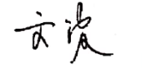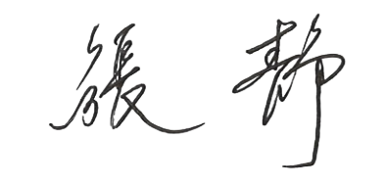日期：2022-2-16

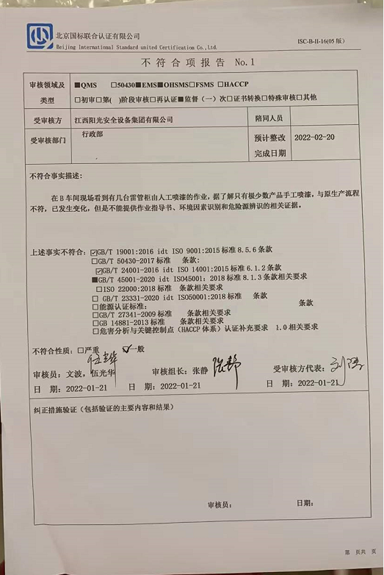
不符合项纠正措施表No.1

不符合项事实摘要：
在B车间现场看到有几台雷管柜由人工喷漆的作业，据了解只有极少数产品手工喷漆，与原生产流程不符，已发生变化，但是不能提供作业指导书、环境因素识别和危险源辨识的相关证据。
纠正情况：

立即制定喷漆工艺作业指导书，重新对环境因素、危险源辨识和评价。

原因分析：

因雷管柜存在个别打样情况，有少量喷漆作业，管理人员对质量环境安全意识薄弱、没有对喷漆工序质量环境安全进行控制，未制定喷漆工艺作业指导书，重新对环境因素、危险源辨识和评价
纠正措施：

- 对生产管理人员质量环境、安全意识进行培训，新工艺需制定喷漆工艺作业指导书，重新对环境因素、危险源辨识和评价。
- 对使用新工艺生产时，在设计开发阶段，由生产部技术人员提出相关控制要求，并作为设计开发输出资料管理控制。

预定完成日期：
举一反三检查情况：

检查管理体系其他环节是否有类似事件发生，经检查，无类似不符合发生。
受审核方纠正措施有效性的验证：

纠正措施有效

验证人： 刘涛 日期：2022-2-15
受审核方代表： 刘涛 日期：2022-2-15

不 符 合 项 报 告No.2
审核领域及类型 | ■QMS □50430■EMS■OHSMS□FSMS □HACCP  □初审□第( )阶段审核□再认证■监督（一）次□证书转换□特殊审核□其他
受审核方 | 江西阳光安全设备集团有限公司 | 陪同人员 | 皮俊辉
受审核部门 | 生产部 | 预计整改完成日期 | 2022-02-20
不符合事实描述:

查喷塑工序，生产书架托板，工序要求功率要求30-40KV，实际65、74、79KV，电流要求3-3.5A，实际20A、12A、14A，不符合要求。

上述事实不符合：■GB/T 19001:2016 idt ISO 9001:2015标准8.5.1条款
□GB/T 50430-2017标准 条款:
□ GB/T 24001-2016 idt ISO 14001:2015标准 条款
□GB/T 45001-2020 idt ISO45001：2018标准条款相关要求
□ISO 22000:2018标准 条款相关要求
□ GB/T 23331-2020 idt ISO50001:2018标准 条款
□能源认证标准： 条款
□GB/T 27341-2009标准 条款相关要求
□GB 14881-2013标准 条款相关要求
□危害分析与关键控制点（HACCP体系）认证补充要求 1.0相关要求

不符合性质：□严重 ■一般
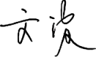
审核员： 审核组长： 受审核方代表：
日 期： 日 期： 日 期：
纠正措施验证（包括验证的主要内容和结果）
企业已对《喷涂作业指导书》及时进行了更新，进行了原因分析，对相关人员进行了培训，不符合项可以关闭。

审核员：日期：2022-2-16

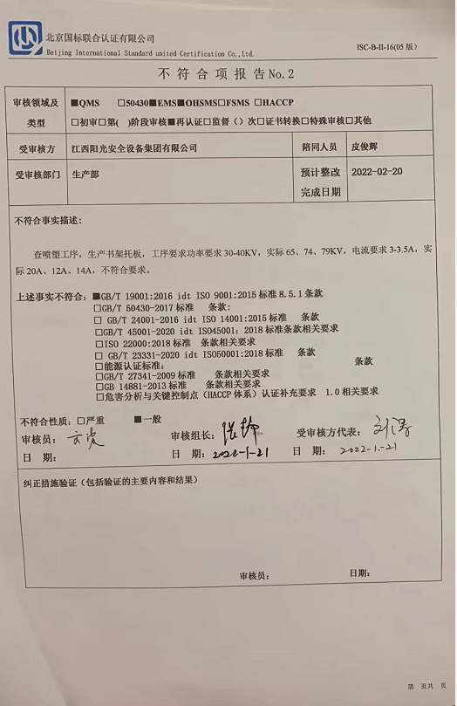
不符合项纠正措施表No.2

不符合项事实摘要：

查喷塑工序，生产书架托板，工序要求功率要求30-40KV，实际65、74、79KV，电流要求3-3.5A，实际20A、12A、14A，不符合要求。
纠正情况：

由生产部相关人员对《喷涂作业指导书》按照实际情况进行修改，并组织生产部人员进行GB/T 19001:2016 idt ISO 9001:2015标准8.5.1条款 培训。

原因分析：

因喷塑工序要求的提高，但《喷涂作业指导书》未能及时进行更新，导致实际电流电压数据与工序要求不一致

纠正措施：

- 已对《喷涂作业指导书》进行修改
- 已对生产部人员就GB/T 19001:2016 idt ISO 9001:2015标准8.5.1条款进行了培训

预定完成日期：

举一反三检查情况：

检查管理体系其他环节是否有类似事件发生，经检查，无类似不符合发生。
受审核方纠正措施有效性的验证：

纠正措施有效

验证人： 刘涛 日期：2022-2-15
受审核方代表： 刘涛 日期：2022-2-15

不 符 合 项 报 告No.3
审核领域及类型 | ■QMS □50430■EMS■OHSMS□FSMS □HACCP  □初审□第( )阶段审核☑再认证■监督（一）次□证书转换□特殊审核□其他
受审核方 | 江西阳光安全设备集团有限公司 | 陪同人员 | 胡念
受审核部门 | 生产部 | 预计整改完成日期 | 2022-02-20
不符合事实描述:

仓库不能按公司仓库管理制度中（物资入库后，需按不同类别、性能、特点和用途分类区码放，做到“二齐、三清、四定位）的规定进行管理。

上述事实不符合：GB/T 19001:2016 idt ISO 9001:2015标准 8.5.1 条款
□GB/T 50430-2017标准 条款:
□GB/T 24001-2016 idt ISO 14001:2015标准 条款
□GB/T 45001-2020 idt ISO45001：2018标准 条款相关要求
□ISO 22000:2018标准 条款相关要求
□ GB/T 23331-2020 idt ISO50001:2018标准 条款
□能源认证标准： 条款
□GB/T 27341-2009标准 条款相关要求
□GB 14881-2013标准 条款相关要求
□危害分析与关键控制点（HACCP体系）认证补充要求 1.0相关要求

不符合性质：□严重 一般

审核员：伍光华 审核组长： 受审核方代表：
日 期：2022.01.21 日 期： 日 期：
纠正措施验证（包括验证的主要内容和结果）
企业对仓库进行了分类整顿，进行了原因分析，组织有关人员进行了培训，纠正措施有效。

审核员： 日期：2022-2-16

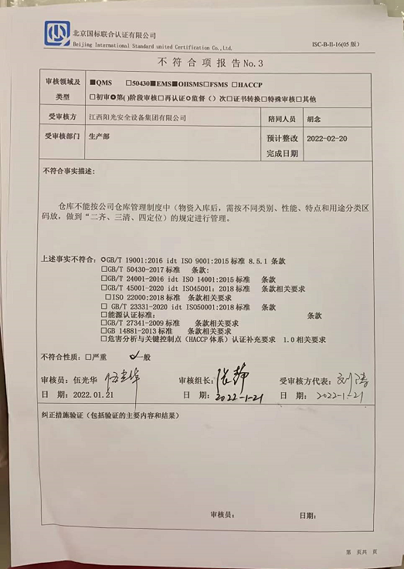

不符合项纠正措施表No.3
不符合项事实摘要：
仓库不能按公司仓库管理制度中（物资入库后，需按不同类别、性能、特点和用途分类区码放，做到“二齐、三清、四定位）的规定进行管理。

纠正情况：

仓库管理员按照公司仓库管理制度对物资入库规定进行管理，并对仓库管理员进行GB/T 19001:2016 idt ISO 9001:2015标准 8.5.1 条款 培训。

原因分析：

因仓库管理员执行力度不够，未能按仓库管理制度进行管理，导致仓库物品存放杂乱。对仓库进行分类整顿。

纠正措施：

- 仓库管理员已对仓库按照仓库管理制度进行整理
- 已对仓库管理员就GB/T 19001:2016 idt ISO 9001:2015标准 8.5.1 条款 进行了培训

预定完成日期：
举一反三检查情况：

检查管理体系其他环节是否有类似事件发生，经检查，无类似不符合发生。

受审核方纠正措施有效性的验证：

纠正措施有效

验证人： 刘涛 日期：2022-2-15
受审核方代表： 刘涛 日期：2022-2-15

